
期末项目设计报告
题 目 | 基于GitHub的实验管理平台的详细设计
课程 | 软件系统分析与设计技术
学 院 | 信息科学与工程学院
专 业 | 软件工程 | 年级 | 2017级
学生姓名 | 汤顺 | 学号 | 201710414116
指导教师 | 赵卫东 | 职称 | 副教授

评分项 | 评分标准 | 满分 | 得分
文档整体 | 文档内容详实、规范，美观大方 | 20
用例图及规约 | 用例图完整，准确，能够完全体现需求 | 10
顺序图与活动图 | 顺序图能够完全描述用例的设计思路和业务流程，活动图能够描述部分算法的流程。 | 10
类图 | 类图能够完整，准确反映业务的需数据的组织结构 | 10
数据库 | 数据库表的设计来自于类图，合理 | 10
界面设计 | 界面设计美观，清晰，合理，能够完全反映用例图的设计思路 | 10
API接口设计 | 为每个界面设计合理的API接口，以便进行前后端分离开发 | 15
内容一致性 | 用例图，类图、数据库、界面相互印证，相互依赖，环环相扣 | 15
得分合计
2019 年 5 月 1 日

目录
1.概述 5
2.系统总体结构 6
3.用例图设计 7
4.类图设计 8
5. 数据库设计 8
5-1.用户表 USERS 8
5-2.教师表 TEACHERS 9
5-3.学生表 STUDENTS 9
5-4.专业表 MAJORS 10
5-5.课程表 COURSES 10
5-6.学期表 TERMS 10
5-7.开课课程教师关联表 COURSE_TEACHER 11
5-8.专业课程学期关联表 MAJOR_COURSE_TERM 11
5-9.开课课程学生关联表 COURSE_STUDENTS 12
5-10.实验表 TESTS 12
5-11.评分标准表 STANDARDS 13
5-12.详细评分表 DETAIL_SCORES 13
5-13.实验总评分表 TEST_TOTAL_SCORES 14
6. 用例及界面详细设计 15
6-1.“登陆”用例 15
1. 用例规约 15
2. 业务流程 16
3. 界面设计 16
4. 算法描述 源码 16
5. 参照表 17
6-2.“登出”用例 17
1. 用例规约 17
2. 业务流程 18
3. 界面设计 18
4. 算法描述 18
5. 参照表 18
6-3.“修改密码”用例 18
1. 用例规约 18
2. 业务流程 19
3. 界面设计 19
4. 算法描述 源码 19
5. 参照表 20
6-4.“修改用户信息”用例 20
1. 用例规约 20
2. 业务流程 21
3. 界面设计 21
4. 算法描述 源码 21
5. 参照表 21
6-5.“查看用户信息”用例 21
1. 用例规约 21
2. 业务流程 22
3. 界面设计 22
4. 算法描述源码 22
5. 参照表 23
6-6.“选择课程”用例 23
1. 用例规约 23
2. 业务流程 源码 24
3. 界面设计 25
4. 算法描述 25
5. 参照表 25
6-7.“查看课程”用例 26
1. 用例规约 26
2. 业务流程 源码 26
3. 界面设计 27
4. 算法描述 27
5. 参照表 27
6-8.“查看学生信息”用例 28
1. 用例规约 28
2. 业务流程 源码 28
3. 界面设计 29
4. 算法描述 29
5. 参照表 29
6-9.“查看实验”用例 30
1. 用例规约 30
2. 业务流程 源码 30
3. 界面设计 30
4. 算法描述 31
5. 参照表 31
6-10.“添加实验”用例 31
1. 用例规约 31
2. 业务流程 源码 31
3. 界面设计 32
4. 算法描述 32
5. 参照表 32
6-11.“查看成绩”用例 33
1. 用例规约 33
2. 业务流程（顺序图） 源码 33
3. 界面设计 34
4. 算法描述 34
5. 参照表 34
6-12.“评定成绩”用例 34
1. 用例规约 35
2. 业务流程（顺序图） 源码 35
3. 界面设计 36
4. 算法描述 37
5. 参照表 37
7.接口描述 37
7-1 login 37
7-2 loginout 38
7-3 updatePassword 39
7-4 updateUserInfo 40
7-5 getUserInfo 41
7-6 getOpenCourseByTeacher 42
7-7 getOpenCourseByStudent 43
7-8 setTeacherSelectCourse 44
7-9 setStudentSelectCourse 45
7-10 getCourseByTeacher 46
7-11 getCourseByStudent 47
7-12 getCourseTestAllStudents 48
7-13 getCourseAllTests 49
7-14 setNewCourseTest 50
7-15 getOneStudentResults 51
7-16 setOneStudentResults 54

1.概述
- 基于GitHub的实验管理平台的作用是在线管理实验成绩的Web应用系统。学生和老师的实验内容均存放在GitHUB 页面上。
- 学生的功能主要有：一是设置自己的GitHub用户名，二是查询自己的实验成绩,三是选择课程，四是查看实验。学生的GitHub用户名是公开的，但成绩不公开。
- 老师的功能主要有：一是批改每个学生的成绩，二是查看每个学生的成绩，三是选择课程。四是发布实验。
- 系统基于三多设置，多课程、多学期、多评分项。
- 老师和学生都能通过本系统的链接方便地跳转到学生的每个GitHUB实验目录，以便批改实验或者查看实验情况。
- 老师可以对每个发布实验自定义评分标准，评分标准动态设定。
- 实验成绩按数字分数计算，每项实验的满分为100分，最低为0分。
- 系统自动计算每个学生的所有实验的平均分。

2.系统总体结构
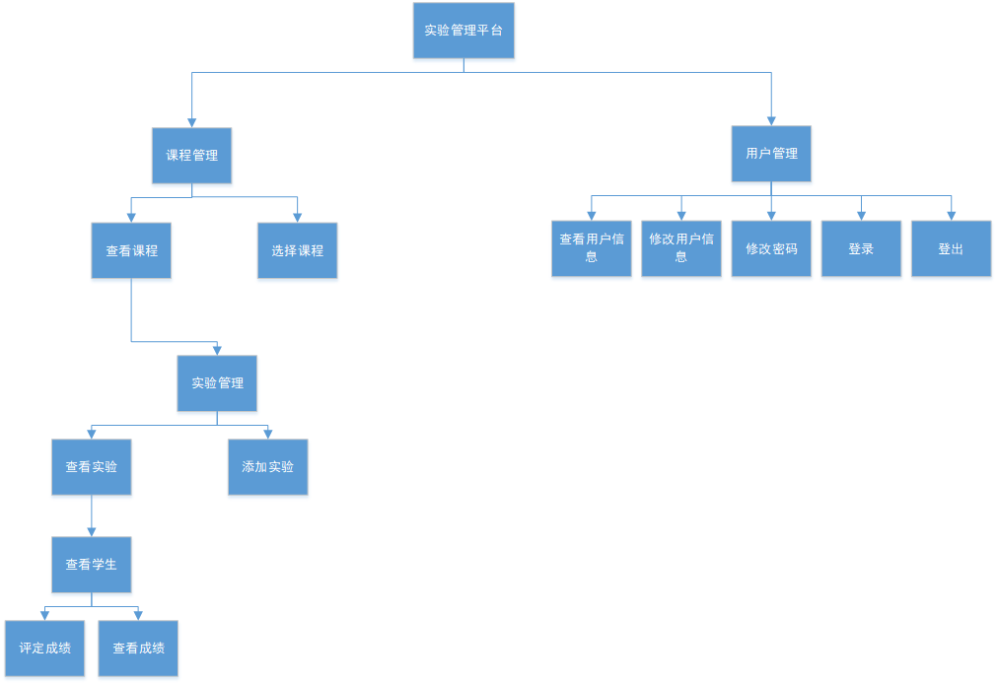
图2-1系统总体概述

3.用例图设计
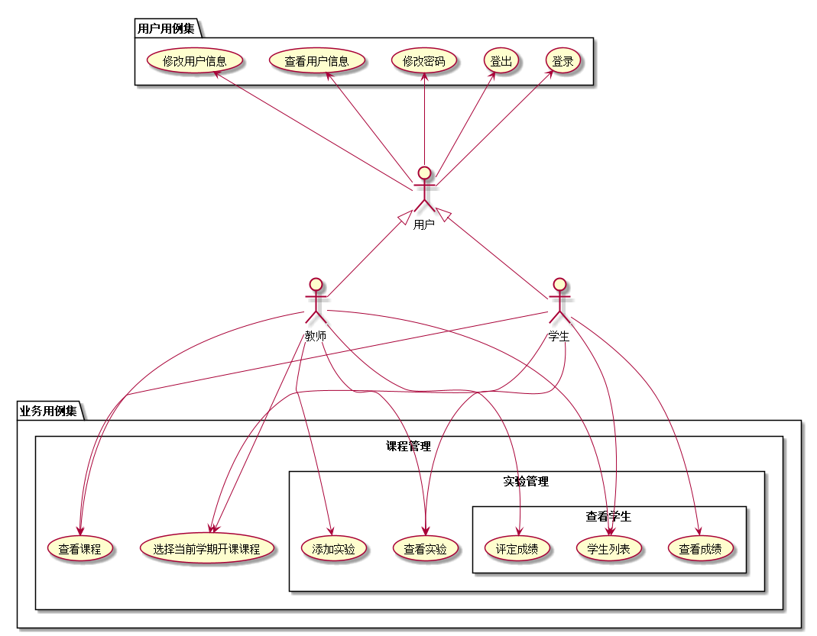
图3-1用例图设计

4.类图设计
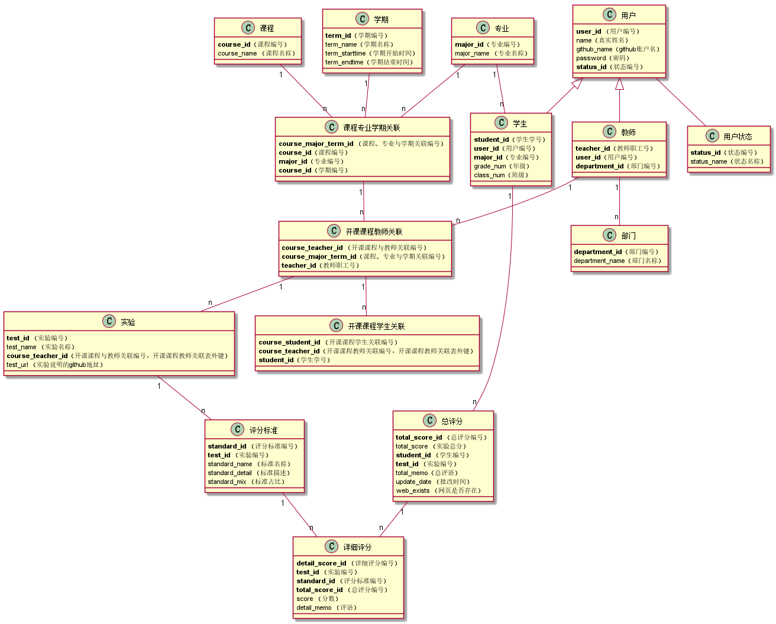
图4-1类图

数据库设计

5-1.用户表 USERS
字段 | 类型 | 主键、外键 | 可以为空 | 默认值 | 约束 | 说明
user_id | NUMBER(10,0) | 主键 | 否 |  |  | 用户id
name | VARCHAR2(128BYTE) |  | 否 |  |  | 真实姓名
github_name | VARCHAR2(128BYTE) |  | 是 | 空 |  | 用户github账户名
update_date | DATE |  | 是 | 空 |  | github用户名修改时间
password | VARCHAR(512BYTE) |  | 是 | 空 |  | 用户密码

5-2.教师表 TEACHERS
字段 | 类型 | 主键、外键 | 可以为空 | 默认值 | 约束 | 说明
teacher_id | NUMBER(10,0) | 主键 | 否 |  |  | 教师id，为教师入职时职工号
user_id | NUMBER(10,0) | 外键 | 否 |  |  | 用户id，用户表外键

5-3.学生表 STUDENTS
字段 | 类型 | 主键、外键 | 可以为空 | 默认值 | 约束 | 说明
student_id | NUMBER(12,0) | 主键 | 否 |  |  | 学生id，学生学号
user_id | NUMBER(10,0) | 外键 | 否 |  |  | 用户id，用户表外键
major_id | NUMBER(10,0) | 外键 | 否 |  |  | 学生所属专业，专业表外键
grade_num | number(4,0) |  | 否 |  |  | 学生年级
class_num | number(4,0) |  | 否 |  |  | 学生班级

5-4.专业表 MAJORS
字段 | 类型 | 主键、外键 | 可以为空 | 默认值 | 约束 | 说明
major_id | NUMBER(10,0) | 主键 | 否 |  |  | 专业id
major_name | VARCHAR2(128BYTE) |  | 否 |  |  | 专业名称

5-5.课程表 COURSES
字段 | 类型 | 主键、外键 | 可以为空 | 默认值 | 约束 | 说明
course_id | NUMBER(12,0) | 主键 | 否 |  |  | 课程id
course_name | VARCHAR2(512BYTE) |  | 否 |  |  | 课程名称

5-6.学期表 TERMS
字段 | 类型 | 主键、外键 | 可以为空 | 默认值 | 约束 | 说明
term_id | NUMBER(6,0) | 主键 | 否 |  |  | 学期id
term_name | VARCHAR2(64BYTE) |  | 否 |  |  | 学期名称
term_starttime | DATE |  | 否 |  |  | 学期开始时间
term_endtime | DATE |  | 否 |  |  | 学期结束时间

5-7.开课课程教师关联表 COURSE_TEACHER
字段 | 类型 | 主键、外键 | 可以为空 | 默认值 | 约束 | 说明
course_teacher_id | NUMBER(12,0) | 主键 | 否 |  |  | 开课课程教师关联id
course_major_term_id | NUMBER(12,0) | 外键 | 否 |  |  | 课程、专业与学期关联编号，课程专业学期关联表外键
teacher_id | NUMBER(10,0) | 外键 | 否 |  |  | 教师id

5-8.专业课程学期关联表 MAJOR_COURSE_TERM
字段 | 类型 | 主键、外键 | 可以为空 | 默认值 | 约束 | 说明
major_course_term_id | NUMBER(12,0) | 主键 | 否 |  |  | 课程、专业与学期关联编号
course_id | NUMBER(12,0) | 外键 | 否 |  |  | 课程id，课程表外键
major_id | NUMBER(10,0) | 外键 | 否 |  |  | 专业id，专业表外键
term_id | Number(6,0) | 外键 | 否 |  |  | 开课学期id，学期表外键

5-9.开课课程学生关联表 COURSE_STUDENTS
字段 | 类型 | 主键、外键 | 可以为空 | 默认值 | 约束 | 说明
course_student_id | NUMBER(12,0) | 主键 | 否 |  |  | 开课课程与学生关联编号
course_teacher_id | NUMBER(12,0) | 外键 | 否 |  |  | 开课课程教师关联id，开课课程教师关联表外键
student_id | NUMBER(12,0) | 外键 | 否 |  |  | 学生id，学生表外键

5-10.实验表 TESTS
字段 | 类型 | 主键、外键 | 可以为空 | 默认值 | 约束 | 说明
test_id | NUMBER(6,0) | 主键 | 否 |  |  | 实验id
test_name | VARCHAR2(256BYTE) | 否 |  |  | 实验名称
course_teacher_id | NUMBER(12,0) | 外键 | 否 |  |  | 开课课程教师关联id，开课课程教师关联表外键
test_url | VARCHAR(256BYTE) |  | 否 |  |  | 实验说明github地址

5-11.评分标准表 STANDARDS
字段 | 类型 | 主键、外键 | 可以为空 | 默认值 | 约束 | 说明
standard_id | NUMBER(6,0) | 主键 | 否 |  |  | 评分标准id
test_id | NUMBER(6,0) | 外键 | 否 |  |  | 实验id
standard_name | VARCHAR2(128BYTE) |  | 否 |  |  | 评分标准名称
standard_detail | VARCHAR2(512BYTE) |  | 否 |  |  | 评分标准描述
standard_mix | NUMBER(2,0) |  | 否 |  |  | 评分标准占总分比例

5-12.详细评分表 DETAIL_SCORES
字段 | 类型 | 主键、外键 | 可以为空 | 默认值 | 约束 | 说明
detail_score_id | NUMBER(6,0) | 主键 | 否 |  |  | 详细评分id
test_id | NUMBER(6,0) | 外键 | 否 |  |  | 实验id
standard_id | NUMBER(6,0) | 外键 | 否 |  |  | 评分标准id
total_score_id | NUMBER(6,0) | 外键 | 否 |  |  | 总评分id，实验总分表外键
score | NUMBER |  | 是 | 空 | 0-100 | 详细评分分数，分数为空为未批改
detail_memo | VARCHAR2(400BYTE) |  | 是 | 空 |  | 评语

5-13.实验总评分表 TEST_TOTAL_SCORES
字段 | 类型 | 主键、外键 | 可以为空 | 默认值 | 约束 | 说明
total_score_id | NUMBER(6,0) | 主键 | 否 |  |  | 总评分id
total_score | NUMBER |  | 是 | 空 | 0-100 | 总评分分数，分数为空为未批改
test_id | NUMBER(6,0) | 外键 | 否 |  |  | 实验id
student_id | NUMBER(12,0) | 外键 | 否 |  |  | 学生id，学生表外键
total_memo | VARCHAR2(400BYTE) |  | 是 | 空 |  | 总评语
update_date | DATE |  | 是 | 空 |  | 老师批改时间，为空为未批改
web_exists | BOOLEAN |  | 是 | 空 |  | 实验网页是否存在，空为不存在

用例及界面详细设计

6-1.“登陆”用例

1. 用例规约
用例名称 | 登录
功能 | 登录平台
参与者 | 访客
前置条件
后置条件 | 登录成功后，跳转到主页
主事件流 | 1. 访客输入用户名和密码，选择用户类型  2.系统判断用户名，密码，用户类正确，允许登录  3.系统在客户端以Cookie形式存储登录用户信息，保持登录的持久性。
备选事件流 | 1a. 输入的用户名或者密码为空  1.提示重新输入  2.访客重新提交登录信息  2a.系统判断用户名，密码，用户角色类不正确，不允许登录  1.提示重新输入  2.访客重新提交登录信息

2. 业务流程
无

3. 界面设计
- 界面参照: https://thebesttang.github.io/is_analysis_pages/UI/登录.html
- API接口调用
  - 接口1：login

4. 算法描述 源码
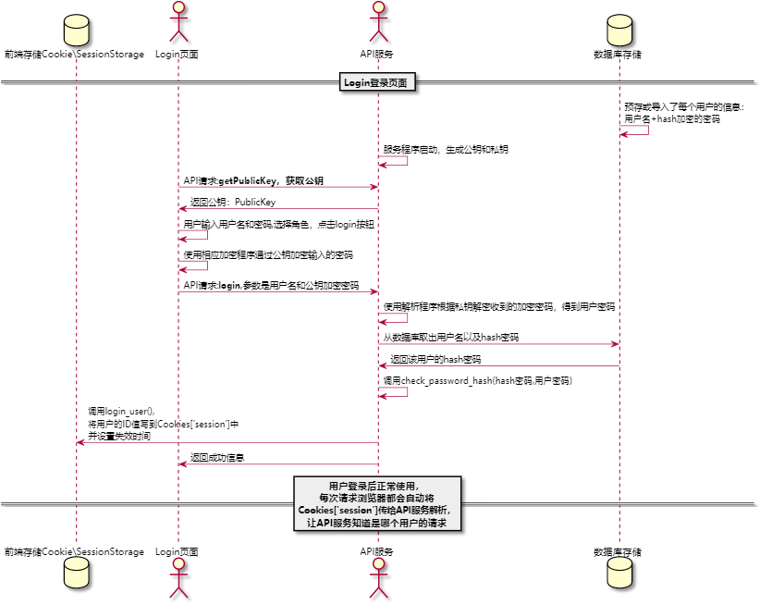

5. 参照表
- USERS

6-2.“登出”用例

1. 用例规约
用例名称 | 登出
功能 | 用户登出平台
参与者 | 学生/老师
前置条件
后置条件 | 登出后，跳转到登录页面
主事件流 | 1. 系统清除客户端登录信息（Cookie）
备选事件流 | 1a. 如果用户登录之后，长时间不超作界面，导致Cookie失效  1.系统清除客户端登录信息（Cookie

2. 业务流程
无

3. 界面设计
- 界面参照: https://thebesttang.github.io/is_analysis_pages/UI/顶部菜单.html
- API接口调用
  - 接口1：loginout

4. 算法描述
无

5. 参照表
- USERS

6-3.“修改密码”用例

1. 用例规约
用例名称 | 修改密码
功能 | 修改用户的密码
参与者 | 学生，老师
前置条件 | 必须先登录
后置条件 | 修改密码以后必须强制登出，再跳转到登录页面
主事件流 | 1.用户填写旧密码  2.用户填写新密码（两次输入）  3.用户提交修改信息  4.系统存储修改后密码
备选事件流 | 1a.用户旧密码与数据库存储密码不符  1.系统提示旧密码不正确  2. 用户重新填写并提交。  2a. 用户两次输入的密码不同  1.系统提示两次输入的密码不相同  2. 用户重新填写并提交。

2. 业务流程
无

3. 界面设计
- 界面参照: https://thebesttang.github.io/is_analysis_pages/UI/修改密码.html
- API接口调用
  - 接口1：updatePassword

4. 算法描述 源码
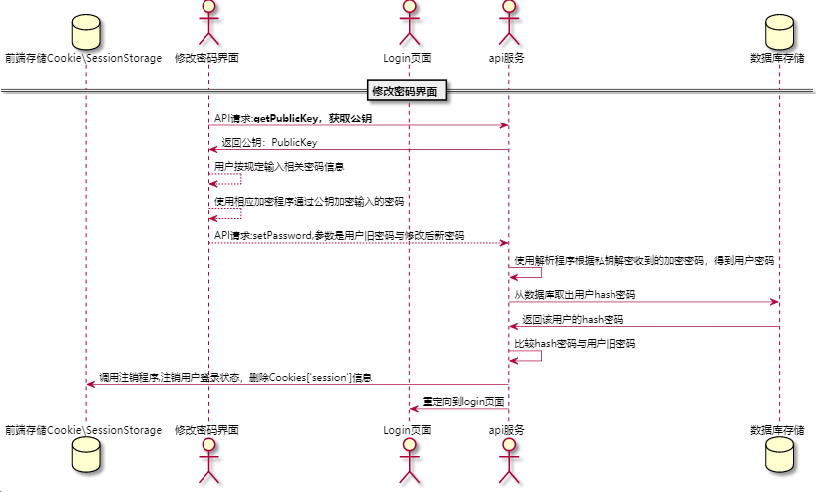

5. 参照表
users
- USERS

6-4.“修改用户信息”用例

1. 用例规约
用例名称 | 修改用户信息
功能 | 修改用户的GitHub用户名称
参与者 | 学生，老师
前置条件 | 必须先登录，并且查看用户现有的GitHub用户名
后置条件
主事件流 | 1.用户填写GitHub用户名称  2.用户提交修改信息  3.系统存储修改后的GitHub用户名称
备选事件流 | 1a. 如果用户输入的GitHub用户名称为空  1.系统清空用户的GitHub用户名称  2.提示重新输入

2. 业务流程
无

3. 界面设计
- 界面参照: https://thebesttang.github.io/is_analysis_pages/UI/修改用户信息.html
- API接口调用
  - 接口1：getUserInfo
  - 接口2：updateUserInfo

4. 算法描述 源码

5. 参照表
- USERS

6-5.“查看用户信息”用例

1. 用例规约
用例名称 | 查看用户信息
功能 | 查看用户的所有信息
参与者 | 学生，老师
前置条件 | 必须先登录
后置条件
主事件流
备选事件流

2. 业务流程
无

3. 界面设计
- 界面参照: https://thebesttang.github.io/is_analysis_pages/UI/查看用户信息.html
- API接口调用
  - 接口1：getUserInfo

4. 算法描述源码
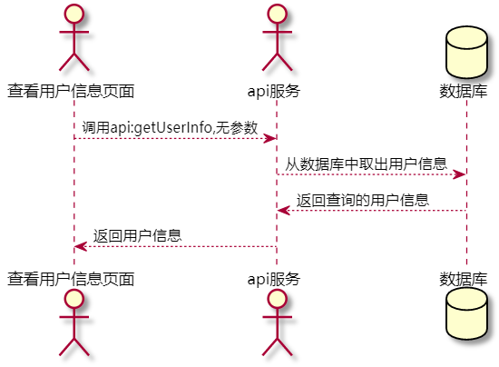

5. 参照表
- STUDENTS
- TEACHERS
- USERS

6-6.“选择课程”用例

1. 用例规约
用例名称 | 选择课程
功能 | 老师选择课程
参与者 | 老师
前置条件 | 必须先登录，选择课程必须是当前学期开课课程
后置条件
主事件流 | 1.查询当前学期开课课程  2.选择课程
备选事件流 | 1a.查询无课程  1.系统提示无课程可选择  2a. 课程已被选择  1.系统提示课程被选择  2. 老师重新选择。

用例名称 | 选择课程
功能 | 学生选择课程
参与者 | 学生
前置条件 | 必须先登录，选择课程必须是当前学期开课课程，课程已被老师选择
后置条件
主事件流 | 1.查询当前学期开课并已被教师选择的符合学生专业学期的课程  2.选择课程
备选事件流 | 1a.查询无课程  1.系统提示无课程可选择  2a. 课程已选择  1.系统提示课程已被选择，无需重选

2. 业务流程 源码
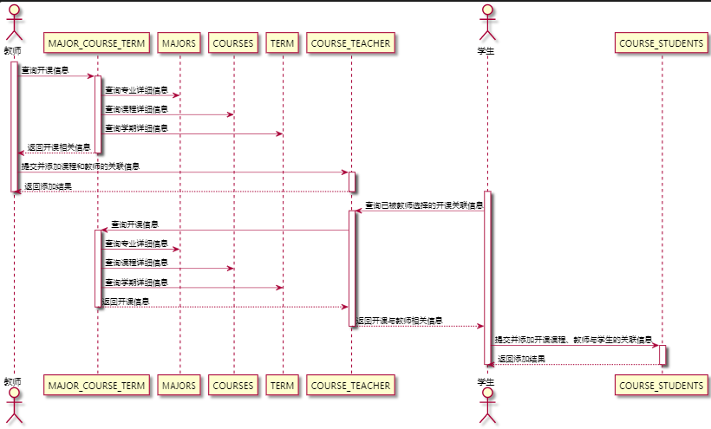

3. 界面设计
- 界面参照: https://thebesttang.github.io/is_analysis_pages/UI/选择课程.html
- API接口调用
  - 接口1：getOpenCourseByTeacher
  - 接口2：getOpenCourseByStudent
  - 接口3：setTeacherSelectCourse
  - 接口4：setStudentSelectCourse

4. 算法描述
无

5. 参照表
- USERS
- TEACHERS
- STUDENTS
- MAJORS
- COURSES
- TERMS
- COURSE_MAJOR_TERM
- COURSE_TEACHER
- COURSE_STUDENTS

6-7.“查看课程”用例

1. 用例规约
用例名称 | 查看课程
功能 | 查看用户当前学期已选择课程
参与者 | 学生/老师
前置条件 | 用户已登录
后置条件
主事件流 | 1.查询需要查看课程的相关信息
备选事件流 | 1a.查询数据出错  1.系统提示查询数据出错

2. 业务流程 源码
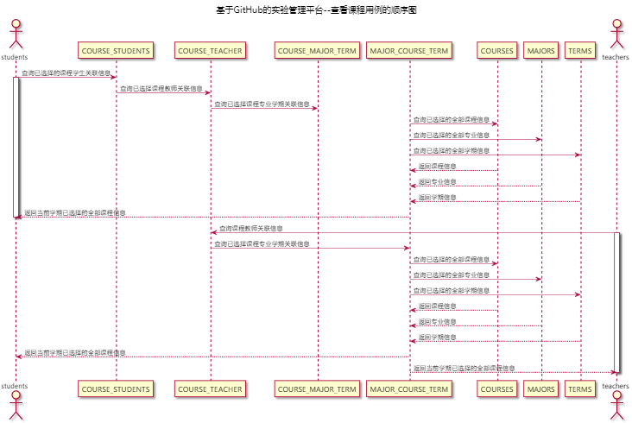

3. 界面设计
- 界面参照:https://thebesttang.github.io/is_analysis_pages/UI/查看课程.html
- API接口调用
  - 接口1：getCourseByTeacher
  - 接口2：getCourseByStudent

4. 算法描述
无

5. 参照表
- TEACHERS
- STUDENTS
- MAJORS
- COURSES
- TERMS
- COURSE_MAJOR_TERM
- COURSE_TEACHER
- COURSE_STUDENTS

6-8.“查看学生信息”用例

1. 用例规约
用例名称 | 查看学生信息
功能 | 查看当前实验下的学生信息
参与者 | 学生/老师
前置条件
后置条件
主事件流 | 1. 查询当前实验下的全部学生信息
备选事件流 | 1a.查询失败  1.系统提示查询失败

2. 业务流程 源码
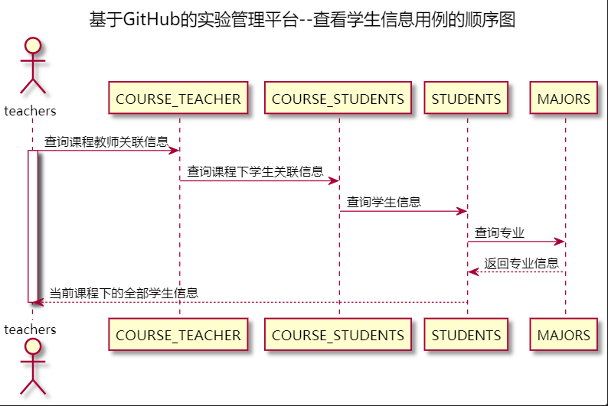

3. 界面设计
- 界面参照: https://thebesttang.github.io/is_analysis_pages/UI/查看学生信息.html
- API接口调用
  - 接口1：getCourseTestAllStudents

4. 算法描述
无

5. 参照表
- STUDENTS
- MAJORS
- COURSE_MAJOR_TERM
- COURSE_TEACHER
- TESTS

6-9.“查看实验”用例

1. 用例规约
用例名称 | 查看实验
功能 | 查询当前课程下已发布的全部实验
参与者 | 学生/老师
前置条件
后置条件
主事件流 | 1. 查询实验信息
备选事件流 | 1a.查询失败  1.系统提示查询失败

2. 业务流程 源码
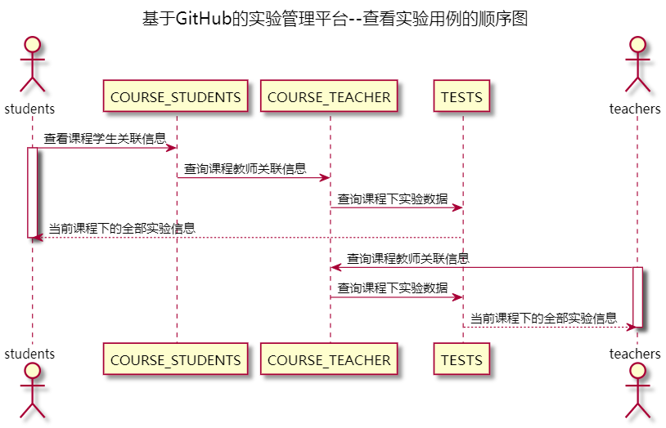

3. 界面设计
- 界面参照: https://thebesttang.github.io/is_analysis_pages/UI/查看实验.html
- API接口调用
  - 接口1：getCourseAllTests

4. 算法描述
无

5. 参照表
- COURSE_TEACHER
- COURSE_STUDENTS
- TESTS

6-10.“添加实验”用例

1. 用例规约
用例名称 | 添加实验
功能 | 教师发布当前课程实验
参与者 | 老师
前置条件 | 必须先登录，并在查看实验页面下
后置条件
主事件流 | 1.教师填写课程实验及评价标准信息  2.教师提交实验信息  3.系统存储实验信息与评价标准信息
备选事件流 | 1a. 评价标准为空  1.系统提示添加评价标准信息 2a.提交失败  1.系统提示提交信息失败  2.重新提交 3a.系统存储失败  1.系统提示数据存储失败  2.重新提交

2. 业务流程 源码
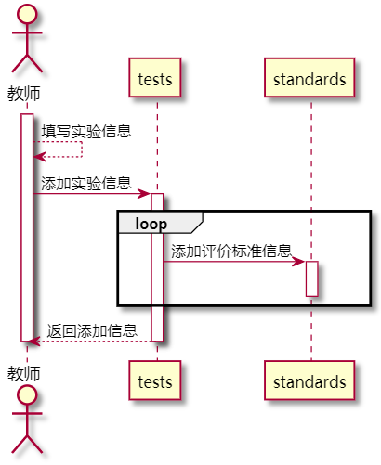

3. 界面设计
- 界面参照: https://thebesttang.github.io/is_analysis_pages/UI/添加实验.html
- API接口调用
  - 接口1：setNewCourseTest

4. 算法描述
无

5. 参照表
- TESTS
- STANDARDS

6-11.“查看成绩”用例

1. 用例规约
用例名称 | 查看成绩
功能 | 学生查看自己的每个实验的实验成绩及实验评价
参与者 | 学生
前置条件 | 学生需要先登录
后置条件
主事件流
备选事件流

2. 业务流程（顺序图） 源码
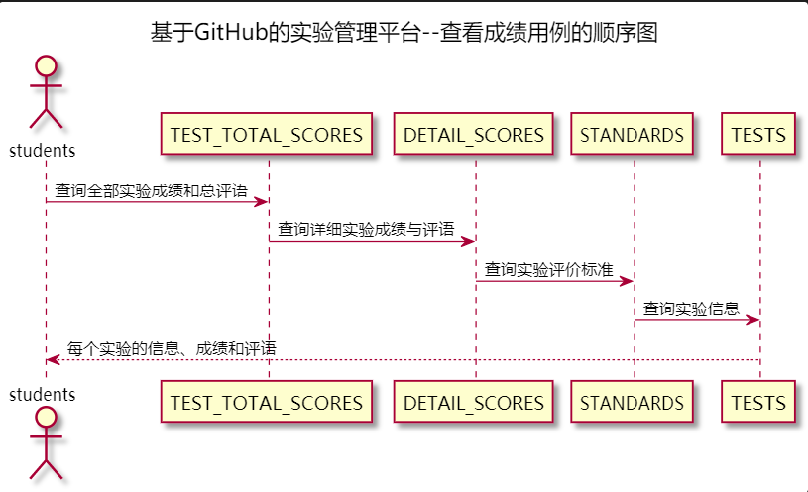

3. 界面设计
- 界面参照: https://thebesttang.github.io/is_analysis_pages/UI/查看成绩.html
- API接口调用
  - 接口1：getOneStudentResults

4. 算法描述
无

5. 参照表
- STUDENTS
- TEST_TOTAL_SCORES
- DETAIL_SCORES
- STANDARDS
- TESTS

6-12.“评定成绩”用例

1. 用例规约
用例名称 | 评定成绩
功能 | 老师评定一个学生的实验成绩
参与者 | 老师
前置条件 | 查看成绩：评定成绩之前，老师需要先登录，并显示出一个学生的所有实验成绩和评语信息
后置条件 | 评定成绩提交之后，系统自动设置成绩更新日期为当前日期，自动计算平均成绩
主事件流 | 1. 查看已有的成绩  2. 输入一个或者多个实验的详细评分项成绩和评语  3. 提交  4. 系统存储实验成绩和评语  5. 系统自动计算平均成绩
备选事件流 | 2a. 成绩必须是0至100之间，可以为空，但不能超界  1.提示用户重新输入成绩分数

2. 业务流程（顺序图） 源码
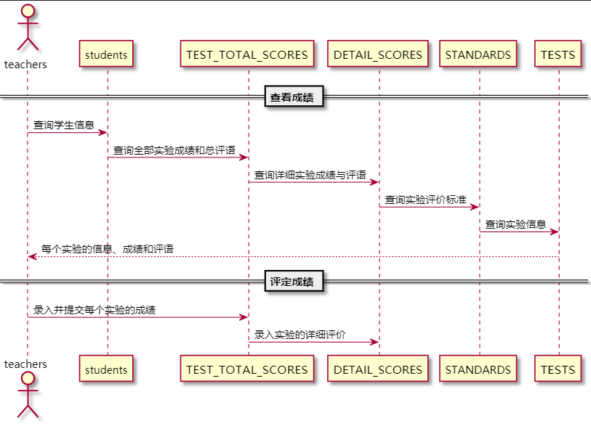

3. 界面设计

界面参照: https://thebesttang.github.io/is_analysis_pages/UI/评定成绩.html

API接口调用

接口1：getOneStudentResults

用于显示一个学生的所有实验成绩和评语

接口2：setOneStudentResults

用于设置一个学生的部分实验成绩和评语

4. 算法描述
无

5. 参照表
- STUDENTS
- TEST_TOTAL_SCORES
- DETAIL_SCORES
- STANDARDS
- TESTS

7.接口描述

7-1 login
用例： 登录
功能： 登录到平台。
权限： 访客。
API请求地址： 接口基本地址/v1/api/login
请求方式 ： POST
请求实例：
{
"id":"201710414116",
"password":"****",
"type":"1"//1,2,1为学生，2为教师
}
请求参数说明:
参数名称 | 说明
id | 学生学号或者老师的工号，由type决定。
password | 用户的密码，不是原文，是加密后的字符串
type | 用户类型，学生或者老师
返回实例：
{
"code":200,
"msg":"登录成功",
}
返回参数说明：
参数名称 | 说明
code | 返回结果状态码
msg | 返回结果说明信息

7-2 loginout
用例： 登出
功能： 已经登录的用户登出平台。
权限： 学生/老师已经登录。
API请求地址： 接口基本地址/v1/api/loginout
请求方式 ： POST
请求实例：
{
"user_id":201710414116
}
请求参数说明:
参数名称 | 说明
user_id | 已经登录用户的user_id值，对应表USERS.USER_ID的值
返回实例：
{
"code":200,
"msg": "注销成功",

}
返回参数说明：
参数名称 | 说明
code | 返回结果状态码
msg | 返回结果说明信息

7-3 updatePassword
用例： 修改密码
功能： 修改（设置）用户的密码。
权限： 学生/老师：修改自己的密码，必须先登录。
API请求地址： 接口基本地址/v1/api/setPassword
请求方式 ： POST
请求实例：
{
"user_id":666,
"oldPassword":************,
"password":************,
}
请求参数说明:
参数名称 | 说明
user_id | 用户的ID号。对应表USERS.USER_ID的值
oldPassword | 用户的旧密码。不能为空，必须经过加密码,不能是密码的原文。
password | 用户的密码。不能为空，必须经过加密码,不能是密码的原文。
返回实例：
{
"code": 200,
"msg":修改成功
}
返回参数说明：
参数名称 | 说明
code | 返回结果状态码
msg | 返回结果说明信息

7-4 updateUserInfo
用例： 修改用户信息
功能： 修改用户的GitHub用户名。
权限： 学生/老师：修改自己的密码，必须先登录。
API请求地址： 接口基本地址/v1/api/updateUserInfo
请求方式 ： POST
请求实例：
{
"user_id":"**************",
"github_username":"xxxx",
}
请求参数说明:
参数名称 | 说明
user_id | 用户的ID号。对应表USERS.USER_ID的值
github_username | 用户GitHub用户名。
返回实例：
{
"code": 200,
"msg": "修改成功"
}
返回参数说明：
参数名称 | 说明
code | 返回结果状态码
msg | 返回结果说明信息

7-5 getUserInfo
用例： 查看用户信息,修改用户信息
功能： 查看用户的所有信息。
权限： 学生/老师：查看自己的信息，必须先登录，不能查看其他用户的信息。
API请求地址： 接口基本地址/v1/api/getUserInfo/<user_id>
请求方式 ： GET
请求参数说明:
无
返回实例：
{
"code": 200,
"msg": "查询成功",
data:{
"ID":"201710414116",
"name":"汤顺",
"grade_class":"2016级4班"
"github_username":"uname",
"type":"学生"，
"course":"软件工程"
}
}
返回参数说明：
参数名称 | 说明
code | 返回结果状态码
msg | 返回结果说明信息
data | 查询到的相关信息

7-6 getOpenCourseByTeacher
用例： 选择课程
功能： 查看当前学期开课信息
权限： 教师
API请求地址： 接口基本地址/v1/api/getOpenCourseByTeacher
请求方式 ： POST
请求实例： 无
请求参数说明:
返回实例：
{
"code":200,
"msg":"选择成功",
"data":[{
course_major_term_id:"xxx",
"course_name":"软件",
}]
}
返回参数说明：
参数名称 | 说明
code | 返回结果状态码
msg | 返回结果说明信息
data | 查询到的相应信息

7-7 getOpenCourseByStudent
用例： 选择课程
功能： 查看当前学期开课并已被教师选择课程
权限： 学生
API请求地址： 接口基本地址/v1/api/getOpenCourseByStudent
请求方式 ： POST
请求实例： 无
请求参数说明:
返回实例：
{
"code":200,
"msg":"选择成功",
"data":[{
course_teacher_id:"xxx",
"course_name":"软件",
"teacher_name":"xxx"
}]
}
返回参数说明：
参数名称 | 说明
code | 返回结果状态码
msg | 返回结果说明信息
data | 查询到的相应信息

7-8 setTeacherSelectCourse
用例： 选择课程
功能： 选择教师选中课程
权限： 教师
API请求地址： 接口基本地址/v1/api/setTeacherSelectCourse
请求方式 ： POST
请求实例：
{
"course_major_term_id":123
}
请求参数说明:
参数名称 | 说明
course_major_term_id | 当前学期开课课程id
返回实例：
{
"code":200,
"msg":"选择成功",
}
返回参数说明：
参数名称 | 说明
code | 返回结果状态码
msg | 返回结果说明信息

7-9 setStudentSelectCourse
用例： 选择课程
功能： 选择学生选中开课课程
权限： 学生
API请求地址： 接口基本地址/v1/api/setStudentSelectCourse
请求方式 ： POST
请求实例：
{
"course_teacher_id":123
}
请求参数说明:
参数名称 | 说明
course_teacher_id | 选中的教师开课信息id
返回实例：
{
"code":200,
"msg":"选择成功",
}
返回参数说明：
参数名称 | 说明
code | 返回结果状态码
msg | 返回结果说明信息

7-10 getCourseByTeacher
用例： 查看课程
功能： 查看教师自身已选择课程
权限： 教师
API请求地址： 接口基本地址/v1/api/getCourseByTeacher
请求方式 ： POST
请求实例： 无
请求参数说明:
返回实例：
{
"code":200,
"msg":"选择成功",
"data":[{
course_teacher_id:"1",
"course_name":"软件",
"major":"软件工程",
"grade_class":"2017级1、2班"
}]
}
返回参数说明：
参数名称 | 说明
code | 返回结果状态码
msg | 返回结果说明信息
data | 查询到的相应信息

7-11 getCourseByStudent
用例： 查看课程
功能： 查看学生自身已选择课程
权限： 学生
API请求地址： 接口基本地址/v1/api/getCourseByStudent
请求方式 ： POST
请求实例： 无
请求参数说明:
返回实例：
{
"code":200,
"msg":"选择成功",
"data":[{
course_student_id:"1",
"course_name":"软件",
"major":"软件工程",
"teacher_name":"名字"
}]
}
返回参数说明：
参数名称 | 说明
code | 返回结果状态码
msg | 返回结果说明信息
data | 查询到的相应信息

7-12 getCourseTestAllStudents
用例： 查看学生信息
功能： 查看当前课程实验下的全部学生信息
权限： 教师、学生
API请求地址： 接口基本地址/v1/api/getCourseTestAllStudents
请求方式 ： POST
请求实例： 无
请求参数说明:
返回实例：
{
"code":200,
"msg":"查询成功",
"data":[{
"student_id":"1",
"student_name":"汤顺",
"grade_class":"2017级1班"
}]
}
返回参数说明：
参数名称 | 说明
code | 返回结果状态码
msg | 返回结果说明信息
data | 查询到的相应信息

7-13 getCourseAllTests
用例： 查看实验
功能： 查看当前课程全部实验
权限： 学生，教师
API请求地址： 接口基本地址/v1/api/getCourseByStudent/<course_teacher_id>
请求方式 ： get
请求实例： { course_teacher_id:"1" }
请求参数说明:
参数名称 | 说明
course_teacher_id | 开课课程与教师关联信息id
返回实例：
{
"code":200,
"msg":"选择成功",
"data":[{
test_id:"1",
"test_name":"实验1",
}]
}
返回参数说明：
参数名称 | 说明
code | 返回结果状态码
msg | 返回结果说明信息
data | 查询到的相应信息

7-14 setNewCourseTest
用例：添加实验
功能： 教师发布新实验
权限： 老师，需先登录
API请求地址： 接口基本地址/v1/api/setNewCourseTest
请求方式 ： POST
请求实例：
{
"test_name":"xxxx",
"test_url":"xxxx",
"course_teacher_id":"xxxx",
"standards":[{
"standard_name":"xxx",
"standard_detail":"xxx",
"standard_mix":20
}]
}
请求参数说明:
参数名称 | 说明
test_name | 实验名称
test_url | 实验描述的github连接
course_teacher_id | 关联开课课程、教师关联信息id
standards | 评价标准
standard_name | 评价标准名称
standard_detail | 评价标准描述
standard_mix | 占总成绩比例
返回实例：
{
"code": 200,
"msg": "添加成功"
}
返回参数说明：
参数名称 | 说明
code | 返回结果状态码
msg | 返回结果说明信息

7-15 getOneStudentResults
用例： 查看成绩，评定成绩
功能： 返回一个学生的所有实验成绩和实验评价。
权限： 学生：只能查看自己的成绩，即接口参数student_id必须等于登录学生的student_id 老师：可以查看所有学生的成绩。
API请求地址： 接口基本地址/v1/api/getOneStudentResults/<student_id>&&<course_teacher_id>
请求方式 ： GET
请求参数说明:
参数名称 | 说明
student_id | 学生的学号
course_teacher_id | 关联课程编号
返回实例：
{
"code":200,
"msg":"查询成功",
"data":{
"student_id": "201710414116",
"github_username": "thebesttang",
"major_grade_class": "软件(本)17-1",
"name": "汤顺",
"total": ,
"avgresult":,
"test_data": [
{
"total_score_id":1,
"total_score":分数 ,
"test_name":"实验1",
"test_url":"地址",
"total_memo":"评论",
"update_date": "日期",
web_exists:"true",
"detail_scores":[
"score":60,
"detail_memo":"文档存在一定问题",
"standard_name":"文档规范",
"standard_detail":"文档必须使用md格式编写，格式规范",
"standard_mix":"40"
},
...其他评分项
]
},
{
...其他实验
}
]
}
}
返回参数说明：
参数名称 | 说明
code | 返回结果状态码
msg | 返回结果说明信息
data | 查询到的相应信息
student_id | 学号
github_username | 学生的gitHub用户名
major_grade_class | 专业班级
name | 真实姓名
total | 实验总数
avgresult | 实验平均成绩
test_data | 所有实验的成绩和评语
total_score_id | 总评分编号
test_name | 实验名称
test_url | 实验要求url
web_exists | 本实验的GitHub网页是否存在
total_score | 本实验成绩，可以为空，为空表示没有批改，没有批改的实验不入平均成绩，为0分则要计入平均成绩，所以成绩为空和为0是不一样的。
total_memo | 本实验老师的总评价，可以为空
update_date | 本实验老师的批改日期，可以为空
detail_scores | 详细评分项
score | 详细评分
detail_memo | 详细评分项评价
standard_name | 评分标准名称
standard_detail | 评分标准描述
standard_mix | 评分占比

7-16 setOneStudentResults
用例： 评定成绩
功能： 设置一个学生的部分实验成绩和评语。
输入参数result不为空，自动设置update_date为当前日期，表示同时设置批改日期。
输入参数result为空，自动设置update_date为空，表示未批改。
权限： 老师：可以查看所有学生的成绩。
API请求地址： 接口基本地址/v1/api/etOneStudentResults
请求方式 ： POST
- 请求实例：
{
"student_id": "201510315203",
"total": 6,
"test_data": [
{
"total_score_id":1,
"total_score": xxx,
"total_memo":"xxx",
"detail_scores":[
"score":60,
"detail_memo":"文档存在一定问题",
"standard_mix":"40"
},
...其他评分项
]
},
{
...其他实验
}
]
}
请求参数说明:
参数名称 | 说明
student_id | 学号
github_username | 学生的gitHub用户名
major_grade_class | 专业班级
name | 真实姓名
total | 实验总数
test_data | 所有实验的成绩和评语
total_score_id | 总评分编号
total_score | 本实验成绩，可以为空，为空表示没有批改，没有批改的实验不入平均成绩，为0分则要计入平均成绩，所以成绩为空和为0是不一样的。
total_memo | 本实验老师的总评价，可以为空
update_date | 本实验老师的批改日期，可以为空
detail_scores | 详细评分项
score | 详细评分
detail_memo | 详细评分项评价
standard_mix | 评分占比
返回实例：
{
"code": 200,
"msg": "评定成功"
}
返回参数说明：
参数名称 | 说明
code | 返回结果状态码
msg | 返回结果说明信息

